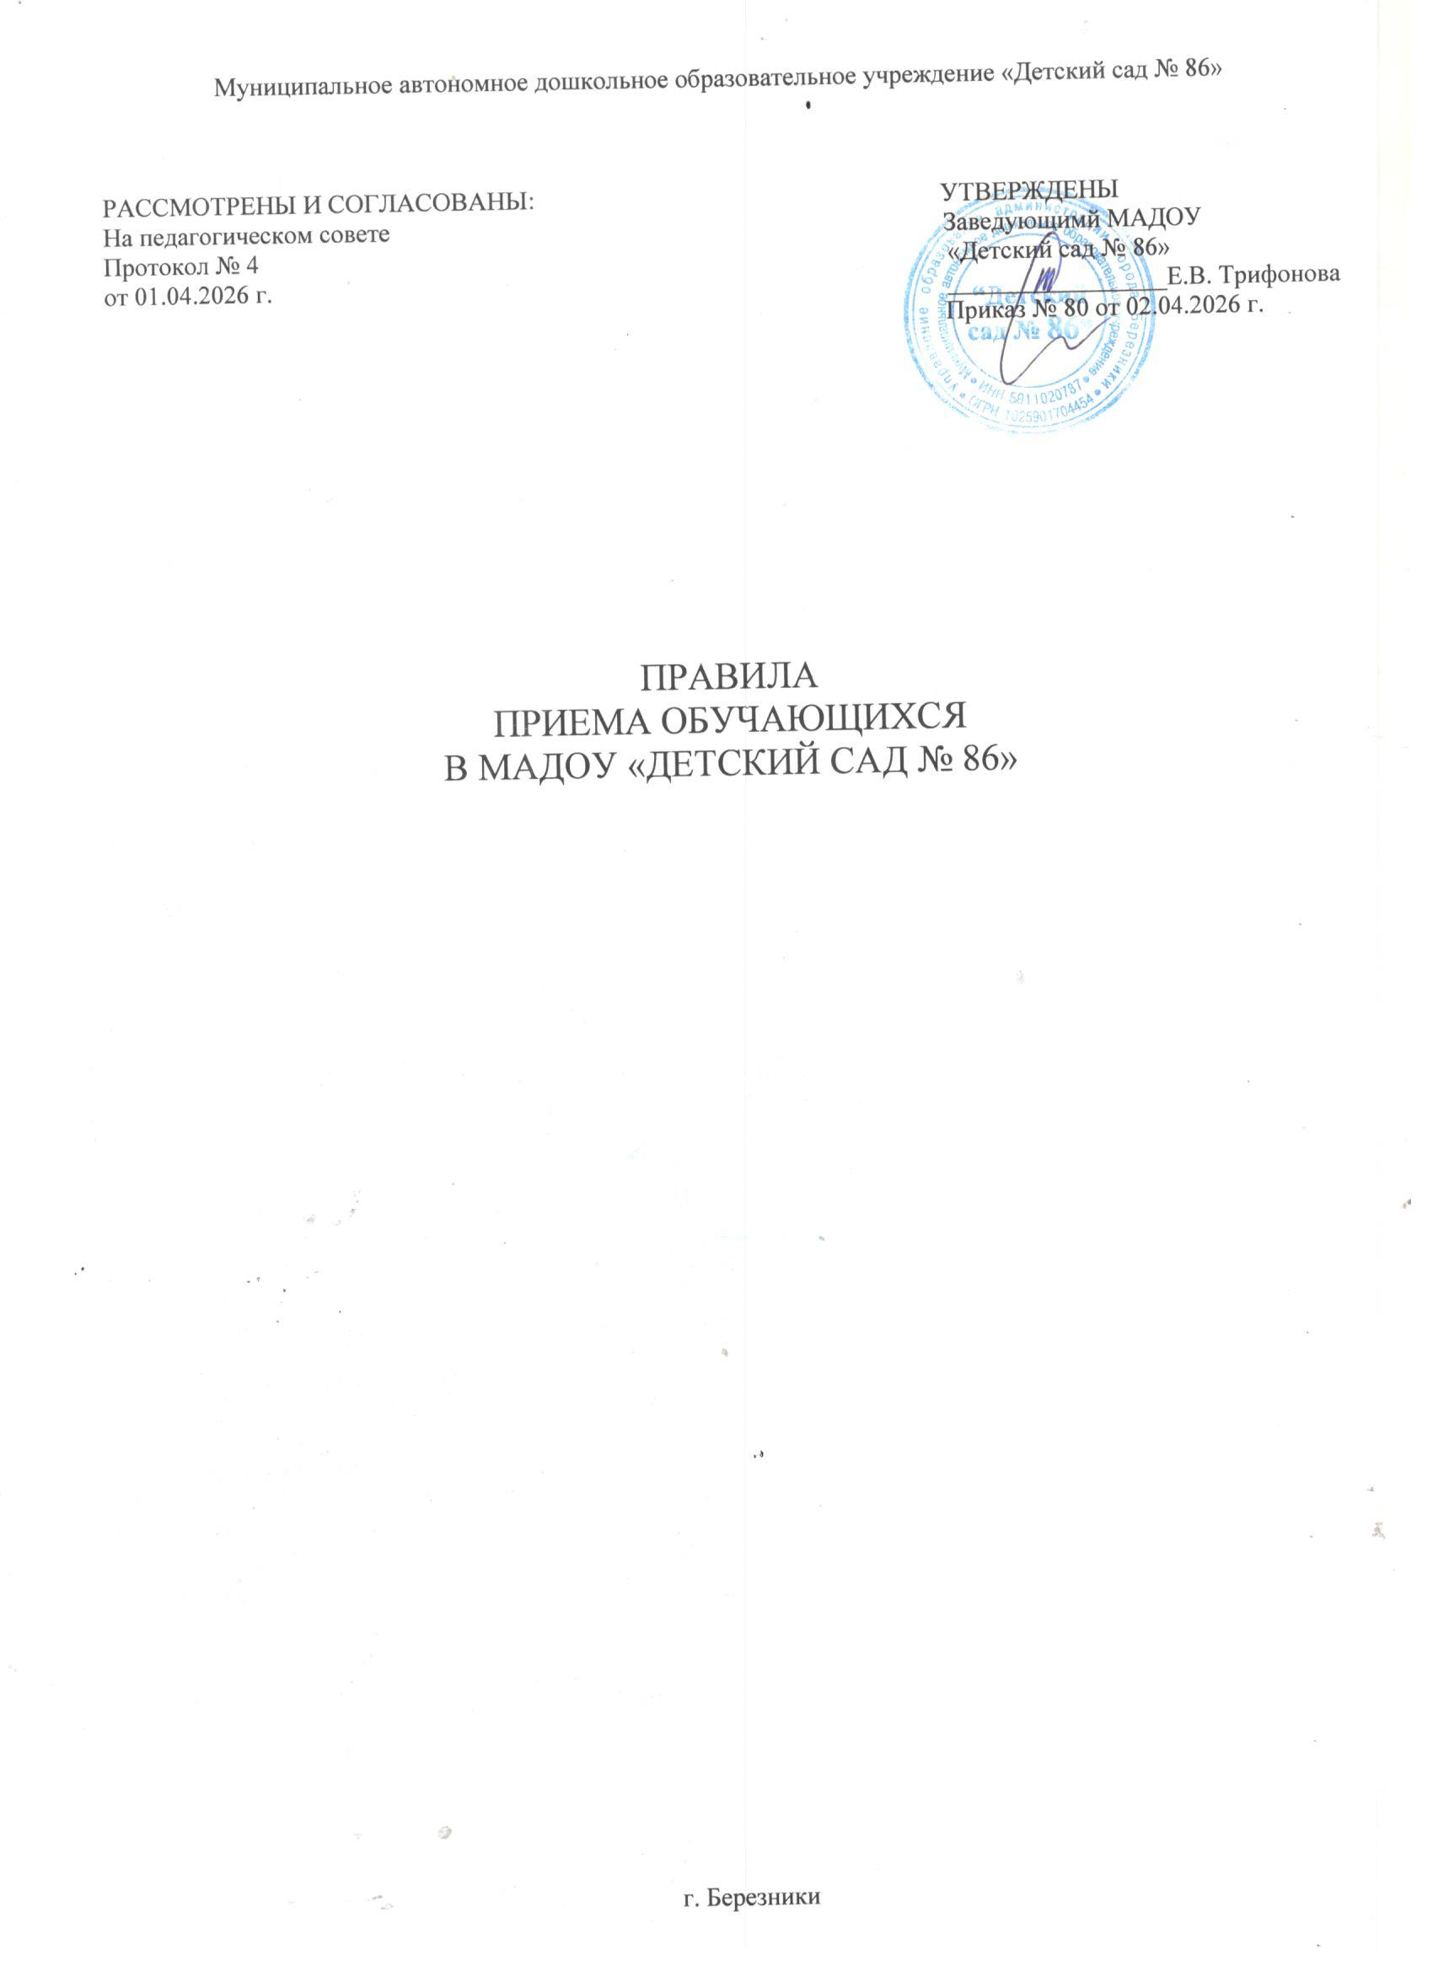

Общие положения
  - Настоящие Правила приема обучающихся в Муниципальное автономное дошкольное образовательное учреждение «Детский сад № 86» (далее - Правила) являются документом, регламентирующим последовательность действий администрации Учреждения при приеме детей в муниципальное автономное дошкольное образовательное учреждение «Детский сад № 86» (далее Учреждение), в целях повышения качества предоставления муниципальной услуги и определяет последовательность и сроки приема детей в организацию.
1.2. Правила разработаны в соответствии с Федеральным законом от 29.12.2012 № 273 ФЗ «Об образовании в Российской Федерации», Порядком приема на обучение по образовательным программам дошкольного образования, утвержденным приказом Минпросвещения России от 15.05.2020 № 236, (изменениями от 08.09.2020 № 471, от 04.10.2021 № 686, от 23 января 2023 г. N 50)
Постановлением администрации города Березники от 09.02.2021 №04-01-03-85
«Об утверждении новой редакции положения о порядке комплектования
дошкольных образовательных организаций муниципального образования «Город
Березники», Постановлением администрации города Березники от 21.05.2025 № 01-
02-1250 «Об утверждении Административного регламента по предоставлению
муниципальной услуги «Постановка на учет и направление детей в образовательные
организации, реализующие образовательные программы дошкольного образования»;
Уставом МАДОУ «Детский сад № 86».
1.3. Прием детей в Учреждение проводится на принципах равных условий приема для всех поступающих, за исключением лиц, которым в соответствии с действующим законодательством Российской Федерации предоставлены особые права (преимущества) при приеме на обучение.
1.4. Дети с ограниченными возможностями здоровья принимаются на обучение по адаптированной программе дошкольного образования только с согласия родителей (законных представителей) на основании заявления и рекомендаций психолого- медико-педагогической комиссии.
1.5. Во внеочередном порядке предоставляются места детям, указанным в пункте 8 статьи 24 Федерального закона от 27.05.1998 № 76-ФЗ «О статусе военнослужащих», и детям, указанным в статье 28.1. Федеральным законом от 03.07.2016 № 226-ФЗ «О войсках национальной гвардии Российской Федерации», по месту жительства их семей.
1.6. Настоящие Правила размещаются на официальном сайте образовательной организации в сети Интернет.
  - Правила действуют до принятия нового.

Правила приема детей в Учреждение
  - Зачисление ребенка в Учреждение производится в течение всего календарного года при наличии свободных мест.
  - Учреждение обязано ознакомить родителей (законных представителей) ребенка со своим уставом, лицензией на осуществление образовательной деятельности, с образовательными программами и другими документами, регламентирующими организацию и осуществление образовательной деятельности, права и обязанности воспитанников.
  - Копии указанных документов, информация о сроках приема документов размещаются на информационном стенде учреждения и на официальном сайте в сети Интернет.
  - В приеме Учреждение может быть отказано только при отсутствии свободных мест.
  - Отказ родителей (законных представителей) от проведения профилактических прививок и пробы Манту, на основании действующего законодательства, не может служить причиной отказа в приеме в Учреждение. (СП 3.1.2.3114-13 «Профилактика туберкулеза» от 22.10.2013 № 60). Обучающиеся, чьи родители отказались от пробы
Манту направляются на консультацию к врачу-фтизиатру, для получения заключения об отсутствии заболевания, при наличии справки обучающиеся принимаются в учреждение.
  - Временный прием обучающихся в другую группу Учреждения возможен на основании пункта 4.4. СП 3.1.1.2343-08, так же как и п.9.5 СП 3.1.2951-11
«Профилактика полиомелита») в связи с необходимостью разобщения не привитого обучающегося с обучающимися привитыми полиовакциной в течение последних 60 дней, с целью предупредить инфицирование и заболевание незащищенного обучающегося. При этом родителям обучающегося не выдается отказ в приеме в учреждение, а предлагается временный прием не привитого (на срок 60 дней) в другую группу где исключен риск ВАПП.
  - Группы в учреждении могут быть общеразвивающими, оздоровительными (при наличии направления с тубдиспансера) и комбинированными (при наличии в группе обучающихся с ОВЗ).
  - Прием на обучение в учреждение по программам дошкольного образования осуществляется на основании направления в муниципальную образовательную организацию Муниципального округа город Березники Пермского края, реализующую образовательные программы дошкольного образования, выданного посредством автоматизированной электронной системы (ЭПОС) и заявления для зачисления ребенка в Учреждение.
2.9. Заявитель (его представитель) в месячный срок со дня вручения ему Уведомления (Приложение 1) предоставляет в организацию следующие документы (оригинал и копию):
- заявление по форме (Приложение 2)
- документ, удостоверяющий личность родителя (законного представителя), либо оригинал документа, удостоверяющего личность иностранного гражданина, лица без гражданства в РФ в соответствии со статьей 10 ФЗ от 25.07.2002 № 115-ФЗ «О правовом положении иностранных граждан в РФ»
Заявитель вправе предоставить по собственной инициативе:
- свидетельство о рождении ребенка или документ, подтверждающий родство заявителя (или законность предоставления прав ребенка), или выписку из Единого государственного реестра записей актов гражданского состояния, содержащую реквизиты записи актов о рождении ребенка,
- свидетельство о регистрации ребенка по месту жительства или документ, содержащий сведения о регистрации ребенка по месту жительства или месту пребывания на территории, за которой закреплена конкретная Организация,
- документ, содержащий сведения о месте пребывания, месте фактического проживания ребенка (при отсутствии свидетельства о регистрации ребенка по месту жительства или по месту пребывания на закрепленной территории,
- документ, подтверждающий установление опеки (при необходимости).
Иностранные граждане и лица без гражданства все документы предоставляют на русском языке или вместе с заверенным в установленном порядке переводом на русский язык.
2.10. Заявление (Приложение 2) и документы, необходимые для приема, предоставляются заявителем (его представителем) при личном обращении в Учреждение.
2.11. Родители (законные представители) обучающихся с ограниченными возможностями здоровья при зачислении на обучение по адаптированной образовательной программе дополнительно предоставляют:
- согласие на обучение по адаптированной образовательной программе дошкольного образования и рекомендации психолого-медико-педагогической комиссии (по собственной инициативе).
- Документ психолого-медико-педагогической комиссии.
2.12. Копии предъявляемых при приеме документов хранятся в образовательной организации на время обучения ребенка. Заявителю (его представителю) выдается расписка о получении образовательной организацией документов с указанием даты. (Приложение 3).
2.13. Требования предоставления иных документов для приема обучающихся в
учреждение в части, неурегулированной законодательством об образовании, не
допускаются.
2.14. Учреждение ведет учет принятых заявлений в журнале регистрации заявлений
(Приложение 3).
2.15. После приема документов, указанных в пункте 2.9 настоящих Правил,
Учреждение заключает договор об образовании по образовательным программам дошкольного образования (далее-договор) с родителем (законным представителем) ребенка.
2.16. Заведующий учреждением издает приказ о зачислении ребенка в учреждение в течение трех дней после заключения договора.
2.17. На каждого зачисленного обучающегося формируется личное дело, в котором хранятся все полученные при приеме документы.

Порядок контроля и отчетности
  - Контроль за зачислением детей в учреждение осуществляет Учредитель.
  - Заведующий Учреждением ежемесячно по состоянию на первый рабочий день месяца представляет в Управление образования администрации Муниципального округа город Березники Пермского края информацию о численности и движении детей (прибытии, выбытии), наличии свободных мест.
  - Заведующий Учреждением несет персональную ответственность:
    - за информирование родителей (законных представителей) о получении направления и сроках подачи заявления о зачислении ребенка в Учреждение;
    - за порядок приема и зачисления детей в Учреждение;
    - за своевременность и достоверность подачи сведений о численности детей в учреждении и наличии свободных мест;
    - за обеспечение конфиденциальности персональных данных о ребенке и его родителях (законных представителях);
-за соблюдение действующего законодательства Российской Федерации об образовании в части приема обучающихся в Учреждение.

Приложение 1
от МАДОУ «Детский сад № 86»
кому:
(ФИО заявителя)

УВЕДОМЛЕНИЕ
о направлении в муниципальную образовательную организацию Муниципального округа город Березники Пермского края, реализующую образовательные программы дошкольного образования
Настоящим уведомляем, что на основании заявления для направления (в том числе в порядке перевода) в муниципальную образовательную организацию Муниципального округа город Березники Пермского края, реализующую образовательные программы дошкольного образования, № от ,
Ваш ребенок
(Ф.И.О. (последнее - при наличии) ребенка, дата рождения)
направлен для зачисления в МАДОУ «Детский сад № 86»
(наименование муниципальной образовательной организации муниципального округа город Березники Пермского края, реализующей основные образовательные программы дошкольного образования (далее - дошкольная образовательная организация)

Просим Вас не позднее 30 календарных дней со дня получения настоящего уведомления подойти в дошкольную образовательную организацию, расположенную по адресу: г. Березники, ул. Мира 33а, для подачи заявления о приеме ребенка и заключения договора.
Руководитель Е.В.Трифонова Дата ____________________________

Уведомление о направлении в Муниципальное автономное дошкольное образовательное учреждение «Детский сад № 86» получил

Дата, подпись, расшифровка

Приложение 2
Заведующему МАДОУ «Детский сад № 86» Трифонова Е.В.

ФИО (последнее – при наличии) родителя (законного представителя)
Дата рождения паспорт: выдан:

дата выдачи: гражданство: адрес проживания:

тел.:
Email (при наличии):
ЗАЯВЛЕНИЕ
о приеме в муниципальную образовательную организацию
Муниципального округа город Березники Пермского края, реализующую образовательные программы дошкольного образования
- Прошу принять с (указывается желаемая дата приема на обучение) в МАДОУ «Детский сад № 86»
(указывается наименование муниципальной образовательной организации муниципального округа город Березники Пермского края, реализующей образовательные программы дошкольного образования (далее - дошкольная образовательная организация)
моего ребенка (сына, дочь, опекаемого, приемного ребенка - ненужное вычеркнуть): Фамилия: Имя: Отчество (при наличии ) Дата рождения: Реквизиты записи акта о рождении или свидетельства о рождении ребенка:
_____________________________________________________________________________
_____________________________________________________________________________________
Адрес места жительства (места пребывания, места фактического проживания) ребенка:
_________________________________________________________________________________________________

Сведения о родителях (законных представителях):
Фамилия, имя, отчество (последнее - при наличии) матери:

Фамилия, имя, отчество (последнее - при наличии) отца:

Фамилия, имя, отчество (последнее - при наличии) законного представителя:

Реквизиты документа, подтверждающего установление опеки (при наличии)

- Предпочитаемая направленность группы (ненужное вычеркнуть): общеразвивающая, компенсирующая, оздоровительная, комбинированная.

- Необходимый режим пребывания ребенка (ненужное вычеркнуть): 4-часовой - группа кратковременного пребывания;
12-часовой - группа полного дня.

5. Имеется потребность:
5.1. в обучении ребенка по адаптированной образовательной программе дошкольного образования (да/нет): ;
5.2. в создании специальных условий для организации обучения и воспитания ребенка- инвалида в соответствии с индивидуальной программой реабилитации инвалида (при наличии) (да/нет): .
6. К заявлению прилагаю следующие документы:
6.1. документ, удостоверяющий личность заявителя, либо документ, удостоверяющий личность иностранного гражданина или лица без гражданства в Российской Федерации в соответствии со статьей 10 Федерального закона от 25.07.2002 № 115-ФЗ «О правовом положении иностранных граждан в Российской Федерации»;
6.2. документ, подтверждающий установление опеки (при необходимости); 6.3.документ психолого-медико-педагогической комиссии (при необходимости);
6.4. документ(-ы), удостоверяющий(е) личность ребенка и подтверждающий(е) законность представления прав ребенка, а также документ, подтверждающий право заявителя на пребывание в Российской Федерации (для заявителей, являющихся иностранными гражданами или лицами без гражданства).
6.5. выписка из Единого государственного реестра записей актов гражданского состояния, содержащая реквизиты записи акта о рождении ребенка (по собственной инициативе);
6.6. свидетельство о рождении ребенка, выданное на территории Российской Федерации (по собственной инициативе);
6.7. свидетельство о регистрации ребенка по месту жительства или по месту пребывания на территории, за которой закреплена дошкольная образовательная организация (по собственной инициативе).
6.8. документ, содержащий сведения о месте пребывания, месте фактического проживания ребенка (при отсутствии свидетельства о регистрации ребенка по месту жительства или по месту пребывания на закрепленной территории) (по собственной инициативе).
6.9. _________________________________________________________________________________________
(иные документы, предоставленные родителем (законным представителем) по собственной инициативе)

Примечание: иностранные граждане и лица без гражданства все документы предоставляют на русском языке или вместе с заверенным в установленном порядке переводом на русский язык.

Достоверность и полноту указанных сведений подтверждаю.

Подпись: / « » 20 г.
(фамилия, инициалы)

С уставом дошкольной образовательной организации, лицензией на осуществление образовательной деятельности, с образовательными программами и другими документами, регламентирующими организацию и осуществление образовательной деятельности, права и обязанности воспитанников, муниципальным правовым актом Администрации Муниципального округа город Березники Пермского края, регулирующим закрепление муниципальных дошкольных образовательных организаций за конкретными территориями муниципального округа город Березники Пермского края, ознакомлен(а), в том числе через официальный сайт МАДОУ «Детский сад № 86»
Подпись: / « » 20 г.
(фамилия, инициалы)

Принято: / « » 20 г.
(фамилия, инициалы)

Приложение 3

ЖУРНАЛ

регистрации заявлений о приеме ребенка
В МАДОУ «Детский сад № 86»
муниципального округа «Город Березники»
Пермского края.
№ п/п | Дата  регистрации заявления | Ф.И.О.  (последнее при наличии) родителя (законного представителя) | Ф.И.О.  (последнее при наличии) ребенка, дата рождения | Перечень принятых документов (копии) | Подпись родителя (законного представителя) в получении расписки в получении документов для приема ребенка в муниципальную образовательную организацию Муниципального округа «Город Березники», реализующую образовательные программы дошкольного образования)

Приложение 4
ЖУРНАЛ
учета выдачи уведомлений о направлении
В МАДОУ «Детский сад № 86»

№ п/п | Ф.И.О. ребенка | Ф.И.О. родителя (законного представителя) | Дата получения уведомления | Подпись родителя (законного представителя)

\

Приложение 5

РАСПИСКА
в получении документов для приема ребенка в муниципальную образовательную организацию Муниципального округа «Город Березники» Пермского края,
реализующие образовательные программы дошкольного образования

МАДОУ «Детский сад № 86»
(наименование дошкольной образовательной организации)
от ____________________________________________________________________________________
(Ф.И.О. (последнее – при наличии) родителя (законного представителя))
В отношении ребенка
________________________________________________________________________________________
(Ф.И.О. (последнее – при наличии) ребенка)
_____________________________________________________________________________________
( дата рождения)

приняты следующие документы:

- документ, удостоверяющий личность родителя (законного представителя), либо оригинал документа, удостоверяющего личность иностранного гражданина, лица без гражданства в РФ в соответствии со статьей 10 ФЗ от 25.07.2002 № 115-ФЗ «О правовом положении иностранных граждан в РФ»;
- документ, подтверждающий установление опеки;
- заключение психолого-медико-педагогической комиссии;
- документ(ы), удостоверяющий(ие) личность ребенка и подтверждающий(ие) законность предоставления прав ребенка, а также документ, подтверждающий право заявителя на пребывание в Российской Федерации (для заявителей, являющихся иностранными гражданами или лицами без гражданства);
- выписка из Единого государственного реестра записей актов гражданского состояния, содержащая реквизиты акта о рождении ребенка;
- свидетельство о рождении ребенка, выданное на территории Российской Федерации;
- свидетельство о регистрации ребенка по месту жительства или месту пребывания на территории, за которой закреплена дошкольная образовательная организация;
- документ, содержащий сведения о месте пребывания, месте фактического проживания ребенка (при отсутствии свидетельства о регистрации ребенка по месту жительства или по месту пребывания на закрепленной территории) (по собственной инициативе).

Регистрационный № заявления ___________________ дата __________________.

Всего принято _____________ документов на __________________листах.

Документы передал ___________ / __________________________
(подпись) (фамилия, инициалы)
Документы принял ___________ / __________________________
(подпись) (фамилия, инициалы)

